ХАНТЫ-МАНСИЙСКИЙ АВТОНОМНЫЙ ОКРУГ - ЮГРА
ТЮМЕНСКАЯ ОБЛАСТЬ
ХАНТЫ-МАНСИЙСКИЙ РАЙОН
СЕЛЬСКОЕ ПОСЕЛЕНИЕ ЛУГОВСКОЙ
СОВЕТ ДЕПУТАТОВ

РЕШЕНИЕ

00.00.2020 № 000
п. Луговской

Об утверждении генерального плана сельского поселения Луговской

В целях создания условий для развития территории сельского поселения, эффективного землепользования и застройки, обеспечения прав и законных интересов физических и юридических лиц, в соответствии с Градостроительным кодексом Российской Федерации, Федеральным законом от 06.10.2003 № 131-ФЗ «Об общих принципах организации местного самоуправления в Российской Федерации», Уставом сельского поселения Луговской,

Совет депутатов сельского поселения Луговской

РЕШИЛ:
- Утвердить генеральный план сельского поселение Луговской согласно приложению к настоящему решению.
- Признать утратившими силу решения Совета депутатов сельского поселения Луговской:
- от 25.12.2012 года №88 «Об утверждении Генеральных планов и Правил землепользования и застройки сельского поселения Луговской, п. Луговской, п. Кирпичный, с. Троица, д. Белогорье, д. Ягурьях»;
- от 12.09.2013 года №136 «О внесении изменений в решение Совета депутатов сельского поселения Луговской от 25.12.2020 №88 «Об утверждении Генеральных планов и Правил землепользования и застройки сельского поселения Луговской, п. Луговской, п. Кирпичный, с. Троица, д. Белогорье, д. Ягурьях»»;
- от 10.12.2013 года №151 «О внесении изменений в решение Совета депутатов сельского поселения Луговской от 25.12.2020 №88 «Об утверждении Генеральных планов и Правил землепользования и застройки сельского поселения Луговской, п. Луговской, п. Кирпичный, с. Троица, д. Белогорье, д. Ягурьях»» (с изменениями на 12.09.2013 года);
- от 10.12.2013 года №152 «О внесении изменений в решение Совета депутатов сельского поселения Луговской от 25.12.2020 №88 «Об утверждении Генеральных планов и Правил землепользования и застройки сельского поселения Луговской, п. Луговской, п. Кирпичный, с. Троица, д. Белогорье, д. Ягурьях»» (с изменениями на 10.12.2013 года);
- от 24.01.2014 года №167 «О внесении изменений в решение Совета депутатов сельского поселения Луговской от 25.12.2020 №88 «Об утверждении Генеральных планов и Правил землепользования и застройки сельского поселения Луговской, п. Луговской, п. Кирпичный, с. Троица, д. Белогорье, д. Ягурьях»» (с изменениями на 10.12.2013 года);
- от 28.03.2014 года №179 «О внесении изменений в решение Совета депутатов сельского поселения Луговской от 25.12.2020 №88 «Об утверждении Генеральных планов и Правил землепользования и застройки сельского поселения Луговской, п. Луговской, п. Кирпичный, с. Троица, д. Белогорье, д. Ягурьях»» (с изменениями на 24.01.2014 года);
- от 30.06.2014 года №202 «О внесении изменений в решение Совета депутатов сельского поселения Луговской от 25.12.2020 №88 «Об утверждении Генеральных планов и Правил землепользования и застройки сельского поселения Луговской, п. Луговской, п. Кирпичный, с. Троица, д. Белогорье, д. Ягурьях»» (с изменениями на 28.03.2014 года);
- от 29.09.2014 года №208 «О внесении изменений в решение Совета депутатов сельского поселения Луговской от 25.12.2020 №88 «Об утверждении Генеральных планов и Правил землепользования и застройки сельского поселения Луговской, п. Луговской, п. Кирпичный, с. Троица, д. Белогорье, д. Ягурьях»» (с изменениями на 30.06.2014 года);
- от 29.09.2014 года №209 «О внесении изменений в решение Совета депутатов сельского поселения Луговской от 25.12.2020 №88 «Об утверждении Генеральных планов и Правил землепользования и застройки сельского поселения Луговской, п. Луговской, п. Кирпичный, с. Троица, д. Белогорье, д. Ягурьях»» (с изменениями на 30.06.2014 года);
- от 18.11.2014 года №219 «О внесении изменений в решение Совета депутатов сельского поселения Луговской от 25.12.2020 №88 «Об утверждении Генеральных планов и Правил землепользования и застройки сельского поселения Луговской, п. Луговской, п. Кирпичный, с. Троица, д. Белогорье, д. Ягурьях»» (с изменениями на 29.09.2014 года);
- от 28.01.2015 года №234 «О внесении изменений в решение Совета депутатов сельского поселения Луговской от 25.12.2020 №88 «Об утверждении Генеральных планов и Правил землепользования и застройки сельского поселения Луговской, п. Луговской, п. Кирпичный, с. Троица, д. Белогорье, д. Ягурьях»» (с изменениями на 18.11.2014 года);
- от 27.01.2016 года №301 «О внесении изменений в решение Совета депутатов сельского поселения Луговской от 25.12.2020 №88 «Об утверждении Генеральных планов и Правил землепользования и застройки сельского поселения Луговской, п. Луговской, п. Кирпичный, с. Троица, д. Белогорье, д. Ягурьях»» (с изменениями на 28.01.2015 года);
- от 23.05.2016 года №330 «О внесении изменений в решение Совета депутатов сельского поселения Луговской от 25.12.2020 №88 «Об утверждении Генеральных планов и Правил землепользования и застройки сельского поселения Луговской, п. Луговской, п. Кирпичный, с. Троица, д. Белогорье, д. Ягурьях»» (с изменениями на 27.01.2016 года);
- от 05.07.2016 года №342 «О внесении изменений в решение Совета депутатов сельского поселения Луговской от 25.12.2020 №88 «Об утверждении Генеральных планов и Правил землепользования и застройки сельского поселения Луговской, п. Луговской, п. Кирпичный, с. Троица, д. Белогорье, д. Ягурьях»» (с изменениями на 23.05.2016 года);
- от 28.10.2016 года №357 «О внесении изменений в решение Совета депутатов сельского поселения Луговской от 25.12.2020 №88 «Об утверждении Генеральных планов и Правил землепользования и застройки сельского поселения Луговской, п. Луговской, п. Кирпичный, с. Троица, д. Белогорье, д. Ягурьях»» (с изменениями на 05.07.2016 года);
- от 26.12.2016 года №366 «О внесении изменений в решение Совета депутатов сельского поселения Луговской от 25.12.2020 №88 «Об утверждении Генеральных планов и Правил землепользования и застройки сельского поселения Луговской, п. Луговской, п. Кирпичный, с. Троица, д. Белогорье, д. Ягурьях»» (с изменениями на 28.10.2016 года);
- от 27.10.2017 года №17 «О внесении изменений в решение Совета депутатов сельского поселения Луговской от 25.12.2020 №88 «Об утверждении Генеральных планов и Правил землепользования и застройки сельского поселения Луговской, п. Луговской, п. Кирпичный, с. Троица, д. Белогорье, д. Ягурьях»» (с изменениями на 26.12.2016 года);
- от 28.09.2018 года №85 «О внесении изменений в решение Совета депутатов сельского поселения Луговской от 25.12.2020 №88 «Об утверждении Генеральных планов и Правил землепользования и застройки сельского поселения Луговской, п. Луговской, п. Кирпичный, с. Троица, д. Белогорье, д. Ягурьях»» (с изменениями на 27.10.2017 года);
- от 17.12.2018 года №91 «О внесении изменений в решение Совета депутатов сельского поселения Луговской от 25.12.2020 №88 «Об утверждении Генеральных планов и Правил землепользования и застройки сельского поселения Луговской, п. Луговской, п. Кирпичный, с. Троица, д. Белогорье, д. Ягурьях»» (с изменениями на 27.10.2017 года);
- от 17.12.2018 года №92 «О внесении изменений в решение Совета депутатов сельского поселения Луговской от 25.12.2020 №88 «Об утверждении Генеральных планов и Правил землепользования и застройки сельского поселения Луговской, п. Луговской, п. Кирпичный, с. Троица, д. Белогорье, д. Ягурьях»» (с изменениями на 28.09.2018 года);
- от 16.01.2019 года №106 «О внесении изменений в решение Совета депутатов сельского поселения Луговской от 25.12.2020 №88 «Об утверждении Генеральных планов и Правил землепользования и застройки сельского поселения Луговской, п. Луговской, п. Кирпичный, с. Троица, д. Белогорье, д. Ягурьях»» (с изменениями на 17.12.2018 года);
- от 12.07.2019 года №137 «О внесении изменений в решение Совета депутатов сельского поселения Луговской от 25.12.2020 №88 «Об утверждении Генеральных планов и Правил землепользования и застройки сельского поселения Луговской, п. Луговской, п. Кирпичный, с. Троица, д. Белогорье, д. Ягурьях»» (с изменениями на 16.01.2019 года);
- от 27.07.2020 года №192 «О внесении изменений в решение Совета депутатов сельского поселения Луговской от 25.12.2020 №88 «Об утверждении Генеральных планов и Правил землепользования и застройки сельского поселения Луговской, п. Луговской, п. Кирпичный, с. Троица, д. Белогорье, д. Ягурьях»» (с изменениями на 12.07.2019 года).
- Опубликовать настоящее решение в официальном информационном бюллетене «Луговской вестник» и разместить на официальном сайте администрации сельского поселения Луговской www.lgv-adm.ru в разделе «Документы» подразделе «Решения Совета».
- Настоящее решение вступает в силу после его официального опубликования (обнародования).

Председатель Совета депутатов  сельского поселения Луговской  _______________ И.А.Воронцов |  | Глава  сельского поселения Луговской  ___________ Н.В.Веретельников

00 __________ 2020 года

Приложение 1
к решению Совета депутатов
сельского поселения Луговской
от 00.00.2020 № 00

ГЕНЕРАЛЬНЫЙ ПЛАН
сельского поселения Луговской
Ханты-Мансийского района
Ханты Мансийского автономного округа - Югры
(Тюменская область)

Положение о территориальном
планировании

СОДЕРЖАНИЕ
  - Общие положения
  - Сведения о видах, назначении и наименованиях планируемых для размещения объектов местного значения, их местонахождение и основные характеристики
  - Параметры функциональных зон, а также сведения о планируемых для размещения в них объектах федерального значения (ОФЗ), объектах регионального значения (ОРЗ), объектах местного значения (ОМЗ), объектах иного значения за исключение линейных объектов

- Общие положения

Настоящее Положение о территориальном планировании (далее – Положение) сельского поселения Луговской Ханты-Мансийского района Ханты-Мансийского автономного округа – Югры (далее – сельское поселение, муниципальное образование, поселение) подготовлено в соответствии со статьей 23 Градостроительного кодекса Российской Федерации в качестве текстовой части генерального плана сельского поселения (далее – генеральный план), содержащей:
- сведения о видах, назначении и наименованиях планируемых для размещения объектов местного значения поселения, их основные характеристики, их местоположение (для объектов местного значения, не являющихся линейными объектами, указываются функциональные зоны), а также характеристики зон с особыми условиями использования территорий в случае, если установление таких зон требуется в связи с размещением данных объектов;
- параметры функциональных зон, а также сведения о планируемых для размещения в них объектах федерального значения, объектах регионального значения, объектах местного значения, за исключением линейных объектов.
Территориальное планирование сельского поселения осуществляется в соответствии с действующим федеральным и областным законодательством, муниципальными правовыми актами и направлено на комплексное решение задач развития муниципального образования и решение вопросов местного значения, установленных Федеральным законом от 06.10.2003 № 131-ФЗ "Об общих принципах организации местного самоуправления в Российской Федерации".
При подготовке генерального плана учтены социально-экономические, демографические и иные показатели развития муниципального образования.
Основные задачи генерального плана:
выявление проблем градостроительного развития территории поселения, обеспечение их решения;
определение основных направлений и параметров пространственного развития поселения, обеспечивающих создание инструмента управления развитием территории поселения на основе баланса интересов федеральных, областных и местных органов публичной власти;
создание электронного генерального плана на основе компьютерных технологий и программного обеспечения, а также требований к формированию ресурсов информационной системы обеспечения градостроительной деятельности.
Генеральный план устанавливает:
функциональное зонирование территории сельского поселения;
границы населенных пунктов, входящих в состав поселения;
характер развития муниципального образования с определением подсистем социально-культурных и общественно-деловых центров на основе перечня планируемых к размещению объектов местного значения;
направления развития жилищного строительства за счет сноса ветхого и аварийного жилья, а также путем освоения незастроенных территорий;
характер развития сети транспортной, инженерной, социальной и иных инфраструктур.
Генеральный план сельского поселения разработан на расчетный срок реализации до 2040 года, в том числе:
первая очередь – до 2030 года (10 лет);
расчётный срок – до 2040 года (20 лет).

- Сведения о видах, назначении и наименованиях планируемых для размещения объектов местного значения, их местоположение и основные характеристики
№ п/п | вид объекта | назначение, наименование, местоположение | основные характеристики | срок реализации |  | наименование функциональной зоны | характеристики зон с особыми условиями использования
 |  |  |  | 1 очередь | расчётный срок
1 | объекты улично-дорожной сети | автомобильные дороги общего пользования межмуниципального значения «Подъезд к д. Белогорье» и «Подъезд к п. Луговской» | V категория, 26,8 км | строительство | - | - | придорожная полоса – 50 м
2 | объекты улично-дорожной сети | автомобильная общего пользования межмуниципального значения дорога «п. Луговской – с. Троица» | IV категория, 6,8 км | строительство | - | - | придорожная полоса – 100 м
3 | объекты улично-дорожной сети | внутрипоселковые дороги | по проекту | ремонт | - | - | придорожная полоса – 50 м
4 | объекты образования | учреждения общего образования, п. Луговской | 110 мест | - | строительство | общественно-деловая зона | установление не требуется
5 | объекты образования | учреждения общего образования, д. Белогорье | +20 мест | - | реконструкция | общественно-деловая зона | установление не требуется
6 | объекты образования | учреждения общего образования:  1) п. Кирпичный  2) п. Луговской | 1)школа до 130 мест (вывод группы дошкольного образования)  2)спортзал 190 м2 пола  садик на 80 мест | реконструкция | - | общественно-деловая зона | установление не требуется
7 | объекты образования | учреждения общего образования для организации дополнительного образования:  1) п. Кирпичный  2) д. Белогорье  3) с. Троица  4) д. Ягурьях | 1) 50 мест  2) 30 мест  3) 30 мест  4) 20 мест | реконструкция | - | общественно-деловая зона | установление не требуется
8 | объекты образования | учреждения дошкольного образования п. Кирпичный | 60 мест | - | строительство | общественно-деловая зона | установление не требуется
9 | объекты образования | учреждения дошкольного образования (перенос) д. Ягурьях | в квартал 86:02:0901001, без изменения мощности | - | строительство | общественно-деловая зона | установление не требуется
10 | объекты образования | учреждения дошкольного образования с. Троица | 25 мест | реконструкция | - | общественно-деловая зона | установление не требуется
11 | объекты культуры | многофункциональный досуговый центр, в том числе:  дом культуры; библиотека;  детская музыкальная школа;  сельская администрация, п. Луговской | зрительный зал 200 мест;  22 000 экземпляров;  на 40 учащихся | строительство | - | общественно-деловая зона | установление не требуется
12 | объекты культуры | дом детского творчества п.Луговской | 120 мест | - | строительство | общественно-деловая зона | установление не требуется
13 | объекты культуры | библиотека (отделение ЦБС)  д. Ягурьях | 2,1 тыс. экз. | - | строительство | общественно-деловая зона | установление не требуется
14 | объекты культуры | сельский клуб (перенос)  д. Ягурьях | в квартал 86:02:0901001, без изменения мощности | - | строительство | общественно-деловая зона | установление не требуется
15 | объекты физической культуры и массового спорта | крытые спортивные залы:  1) п. Кирпичный  2) д. Белогорье  3) д. Ягурьях | 1) 50 м2 пола  2) 150 м2 пола  3) 100 м2 пола | строительство | - | общественно-деловая зона | установление не требуется
16 | объекты физической культуры и массового спорт | спортивный зал п. Луговской | без изменения мощности | капитальный ремонт | - | общественно-деловая зона | установление не требуется
17 | объекты физической культуры и массового спорт | бассейн п.Луговской | 160 м2 зеркала воды | - | строительство | общественно-деловая зона | установление не требуется
18 | объекты физической культуры и массового спорт | плоскостные спортивные сооружения:  1) п. Луговской  2) п. Кирпичный  3) д. Белогорье  4) с. Троица  5) д. Ягурьях | 1) 3040 м2  2) 685 м2  3) 610 м2  4) 630 м2  5) 300 м2 | - | строительство | общественно-деловая зона | установление не требуется
19 | объекты электроснабжения | электроснабжение, ВЛ-10 кВ  СП Луговской | 6,0 км | строительство | - | - | охранная зона – 20 м
20 | объекты электроснабжения | трансформаторная подстанция:  1) д. Белогорье  2) п. Кирпичный  3) д. Ягурьях | 1) 100 кВА  2) 100 кВА  3) 2×250 кВА,  630 кВА | строительство | - | - | охранная зона – 20 м
21 | объекты газоснабжения | газорегуляторный пункт СП Луговской | 2 ед. | строительство | - |  | охранная зона – 15 м
22 | объекты связи | действующая АТС:  1) п.Луговской  2) п. Кирпичный  3) д. Белогорье  4) с. Троица | 1) +114 номеров  2) +102 номера  3) +59 номеров  4) +31 номер | - | реконструкция |  | установление не требуется
23 | объекты связи | антенно-мачтовое сооружение п.Луговской | 1 ед. 0,01 кВт | строительство | - |  | охранная зона (минимум) – расчётная
24 | объекты водоснабжения | сеть водопровода:  1) д. Белогорье  2) п. Кирпичный  3) п. Луговской | 1) Ø80, 0,1 км  2) Ø80, 2,08 км  3) Ø80, 5,5 км | реконструкция | - | - | охранная зона – 20 м
25 | объекты водоснабжения | сеть водопровода:  1) д. Белогорье  2) п. Кирпичный  3) д. Ягурьях | 1) ПВХ Ø80, 1 км  2) ПВХ Ø80, 3 км  3) ПВХ Ø80, 1,2 км | - | строительство | - | охранная зона – 20 м
26 | объекты водоснабжения | водоочистные сооружения:  1) п.Луговской  2) д.Белогорье  3) с.Троица  4) д. Ягурьях | 1670 м3/сутки  345 м3/сутки  345 м3/сутки  225 м3/сутки | строительство | - |  | I пояс зоны санитарной охраны – 50 м
27 | объекты водоснабжения | скважины для забора воды:  1) п.Луговской  2) д.Белогорье  3) п.Кирпичный  4) с.Троица  5) д. Ягурьях | 1) 1 новая скважина  2) 1 новая скважина  3) 2 новые скважины  4) 1 новая скважина  5) 2 новые скважины | - | реконструкция |  | I пояс зоны санитарной охраны – 30 м
28 | объекты водоотведения | канализационные очистные сооружения с блочно-модульной системой очистки:  1) п. Луговской  2) д. Белогорье  3) п. Кирпичный  4) с. Троица  5) д. Ягурьях | 1) 1155 м3/сутки  2) 235 м3/сутки  3) 415 м3/сутки  4) 240 м3/сутки  5) 150 м3/сутки | - | строительство |  | санитарно-защитная зона – 200 м
29 | объекты теплоснабжения | котельная (реконструкция с заменой оборудования) п. Кирпичный | по проекту | - | реконструкция |  | согласно расчётам
30 | объекты теплоснабжения | блочная котельная (дизельная)  д. Ягурьях | 0,5 МВт | строительство | - |  | согласно расчётам
31 | объекты бытового обслуживания | предприятие бытового обслуживания:  1) п. Луговской  2) д. Белогорье  3) п. Кирпичный  4) с. Троица  5) д. Ягурьях | 1) 14 раб.мест  2) 3 раб.места  3) 5 раб.места  4) 3 раб.мест  5) 2 раб.места | - | строительство | общественно-деловая зона | установление не требуется
32 | объекты бытового обслуживания | предприятие общественного питания:  1) п. Луговской  2) д. Белогорье  3) п. Кирпичный  4) с. Троица  5) д. Ягурьях | 1) 60 посад.мест  2) 17 посад.мест  3) 30 посад.мест  4) 18 посад.мест  5) 11 посад.мест | - | строительство | общественно-деловая зона | установление не требуется
33 | объекты водоснабжения | пожарный водоём (резервуара):  1) п. Луговской  2) п. Кирпичный  3) с. Троица | 1) 30 м3  2) 30 м3  3) 30 м3 | строительство | - |  | установление не требуется
34 | объекты административные | служебные здания Самаровского лесничества д. Ягурьях | участок площадью 1 га | строительство | - |  | установление не требуется
35 | объекты переработки отходов | пункт приёма вторичного сырья и опасных отходов  1) п. Луговской  2) п. Кирпичный  3) с. Троица | по проекту | строительство | - | специального назначения | санитарно-защитная зона – 100 м
36 | объекты переработки отходов | мобильный пункт приёма отходов  1) д. Белогорье  2) д. Ягурьях | по проекту | строительство | - | специального назначения | установление не требуется
- Параметры функциональных зон, а также сведения о планируемых для размещения в них объектах федерального значения (ОФЗ), объектах регионального значения (ОРЗ), объектах местного значения (ОМЗ), объектах иного значения за исключение линейных объектов
№ п/п | наименование | параметры функциональных зон |  | сведения о планируемых объектах
 |  | площадь га | % | ОФЗ | ОРЗ | ОМЗ муниципального района | ОМЗ | иного значения
1 | общая площадь поселения | 41089,9 | 100
2 | жилая зона | 170,8 | 0,42
3 | общественно-деловая зона | 20,69 | 0,05 |  | 1.п.Луговской больница со скорой помощью 60 койко-мест (реконструкция);  2.д.Белогорье пожарное депо V типа на 1 машину  3.д.Ягурьях пожарное депо V типа на 2 машины  4.с.Троица пожарное депо V типа на 2 машины | 1.п.Луговской средняя общеобразовательная школа на 110 учащихся;  2.д.Белогорье средняя общеобразовательная школа +20 учащихся (реконструкция);  3.п.Кирпичный средняя общеобразовательная школа на 130 учащихся (реконструкция);  4.п.Луговской средняя общеобразовательная школа: спортивный зал 190 м2, с детским садом на 80 мест (реконструкция);  5.п.Кирпичный общеобразовательная школа, организация дополнительного образования на 50 учащихся (реконструкция);  6.д.Белогорье общеобразовательная школа, организация дополнительного образования на 30 учащихся (реконструкция);  7.с.Троица общеобразовательная школа, организация дополнительного образования на 30 учащихся (реконструкция);  8.с.Троица общеобразовательная школа, организация дополнительного образования на 20 учащихся (реконструкция);  9.п.Кирпичный детский сад на 60 мест;  10.д.Ягурьях детский сад (перенос) без изменения мощности;  11.с.Троица детский сад на 25 мест; | 1.п.Луговской многофункциональный досуговый центр, в т.ч.: дом культуры, библиотека, детская музыкальная школа; сельская администрация  2.п.Луговской дом детского творчества на 120 мест  3.д.Ягурьях библиотека на 2,1 тыс.экз.  4.д.Ягурьях сельский клуб (перенос) без изменения мощности  5.п.Кирпичный крытый спортивный зал 50 м2  6.д.Белогорье крытый спортивный зал 150 м2  7.д Ягурьях крытый спортивный зал 100 м2  8.п.Луговской бассейн 160 м2 зеркала воды  9.п.Луговской плоскостное спортивное сооружение 3040 м2  10.п.Кирпичный плоскостное спортивное сооружение 685 м2  11.д.Белогорье плоскостное спортивное сооружение 610 м2  12.с.Троица плоскостное спортивное сооружение 630 м2  13.д.Ягурьях плоскостное спортивное сооружение 300 м2  14.п.Луговской предприятие бытового обслуживания на 14 раб.мест  15.д.Белогорье предприятие бытового обслуживания на 3 раб.мест  16.п.Кирпичный предприятие бытового обслуживания на 5 раб.мест  17.с.Троица предприятие бытового обслуживания на 3 раб.мест  18.д.Ягурьях предприятие бытового обслуживания на 2 раб.мест  19.п.Луговской предприятие общественного питания на 60 посад.мест  20.д.Белогорье предприятие общественного питания на 17 посад.мест  21.п.Кирпичныйпредприятие общественного питания на 30 посад.мест  22.с.Троица предприятие общественного питания на 18 посад.мест  23.д.Ягурьях предприятие общественного питания на 11 посад.мест | 1.д.Ягурьях служебные здания Самаровского лесничества на земельном участке площадь. 1 га
4 | зона инженерной инфраструктуры | 39,27 | 0,1 |  |  | 1.п.Луговской водоочистные сооружения 1670 м3/сут  2.д.Белогорье водоочистные сооружения 345 м3/сут  3.с.Троица водоочистные сооружения 1345 м3/сут  4.д.Ягурьях водоочистные сооружения 225 м3/сут  5.п.Луговской канализационные очистные сооружения 1155 м3/сут  6.д.Белогорье канализационные очистные сооружения 235 м3/сут  7.п.Кирпичный канализационные очистные сооружения 415 м3/сут  8.с.Троица канализационные очистные сооружения 240 м3/сут  9.д.Ягурьях канализационные очистные сооружения 150 м3/сут | 1.д.Белогорье трансформаторная подстанция 100 кВА  2.п.Кирпичный трансформаторная подстанция 2*250 кВА  3.д.Ягурьях трансформаторная подстанция 630 кВА  4.п.Кирпичный котельная (реконструкция)  5.д.Ягурьях блочная котельная мощность 0,5 МВт  6.СП Луговской газораспределительный пункт 2 объекта | 1.п.Луговской антенно-мачтовое сооружение  2.п.Луговской АТС +114 номеров (реконструкция)  3.п.Кирпичный АТС +102 номеров (реконструкция)  4.д.Белогорье АТС +159 номеров (реконструкция)  5.с.Троица АТС +31 номеров (реконструкция)
5 | зона транспортной инфраструктуры | 30,12 | 0,07 |  | 1.п.Луговской вертолетная площадка (реконструкция)  2.п.Кирпичный вертолетная площадка (реконструкция)  3.д.Белогорье вертолетная площадка (реконструкция)
6 | зона рекреационного назначения | 144,25 | 0,35
7 | зона сельскохозяйственного использования | 331,65 | 0,81
8 | производственная зона | 62,71 | 0,15 |  | 1.п.Луговской деревообрабатывающее производство 20-30 тыс м3/год  2.д.Ягурьях предприятия по обработке древесины и производству изделий из дерева заготовка 6 тыс м3/год, пиломатериалы 2,5 тыс.м3/год  3.п.Кирпичный предприятия по обработке древесины и производству изделий из дерева заготовка 6 тыс м3/год, пиломатериалы 2,5 тыс.м3/год  4.д.Ягурьях предприятие по приёму и переработке рыбного промысла /рыбоперерабатывающий завод 250 т/год / 2000 т/год  5.п.Луговской предприятие по заготовке дикоросов 250 т/год
9 | зона специального назначения | 6,12 | 0,01 |  |  | 1.п.Луговской пункт приема вторичного сырья и опасных отходов  2.п.Кирпичный пункт приема вторичного сырья и опасных отходов  3.с.Троица пункт приема вторичного сырья и опасных отходов  4.д.Белогорье мобильный пункт приема отходов  5.д.Ягурьях мобильный пункт приема отходов

Приложение 2
к решению Совета депутатов
сельского поселения Луговской
от 00.00.2020 № 00
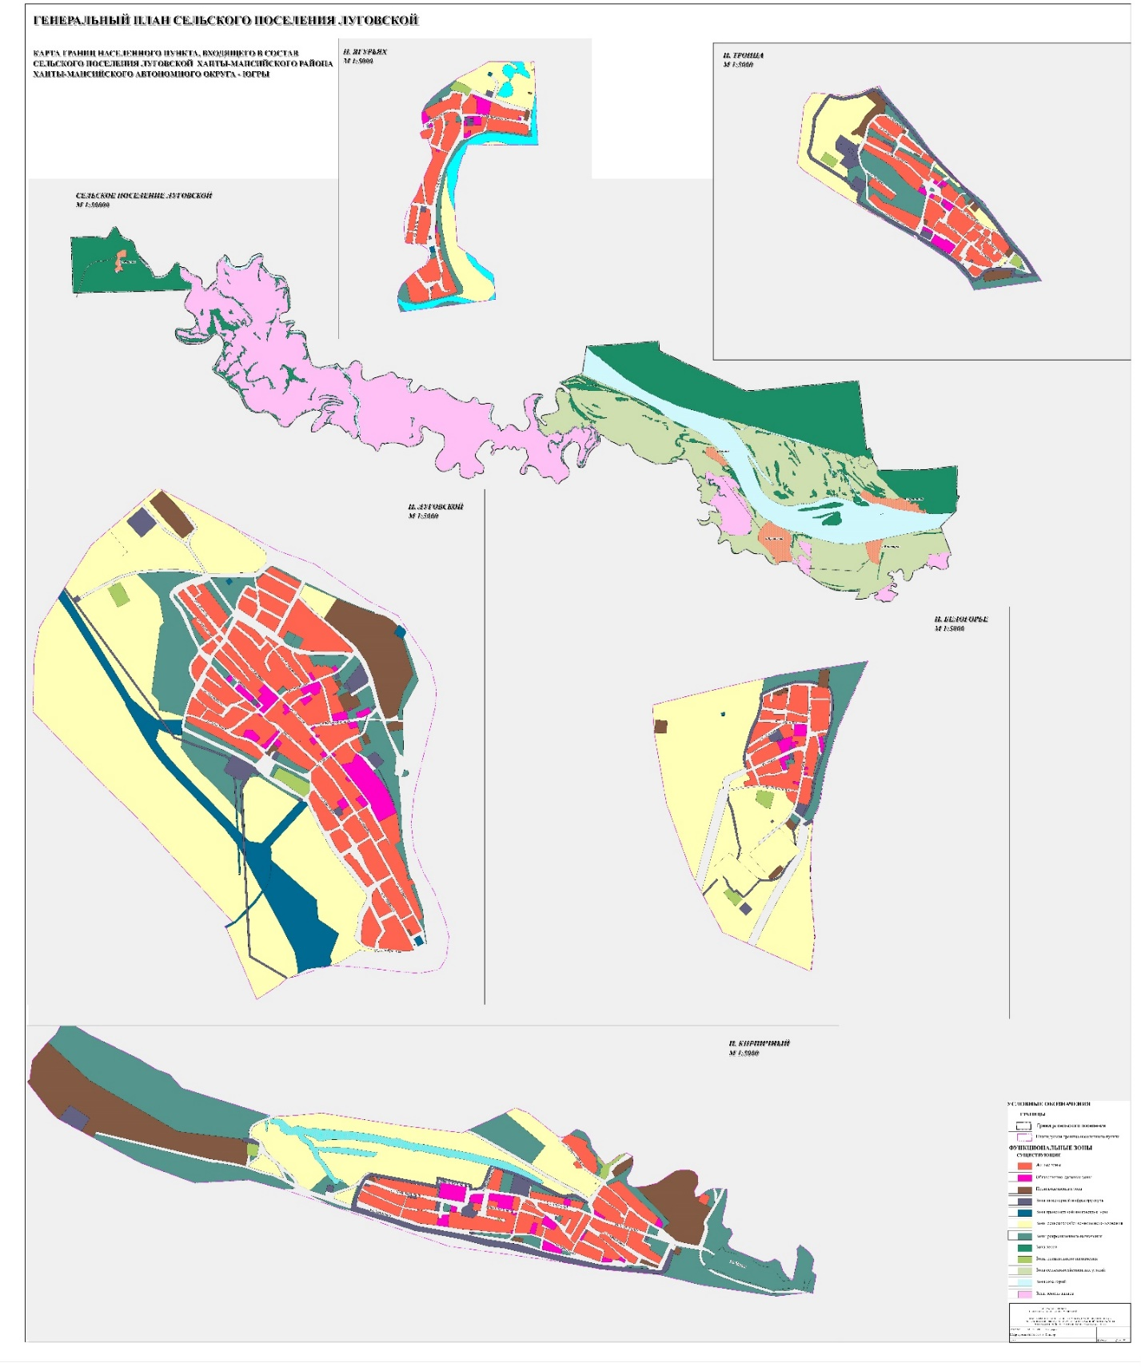

Приложение 3
к решению Совета депутатов
сельского поселения Луговской
от 00.00.2020 № 00

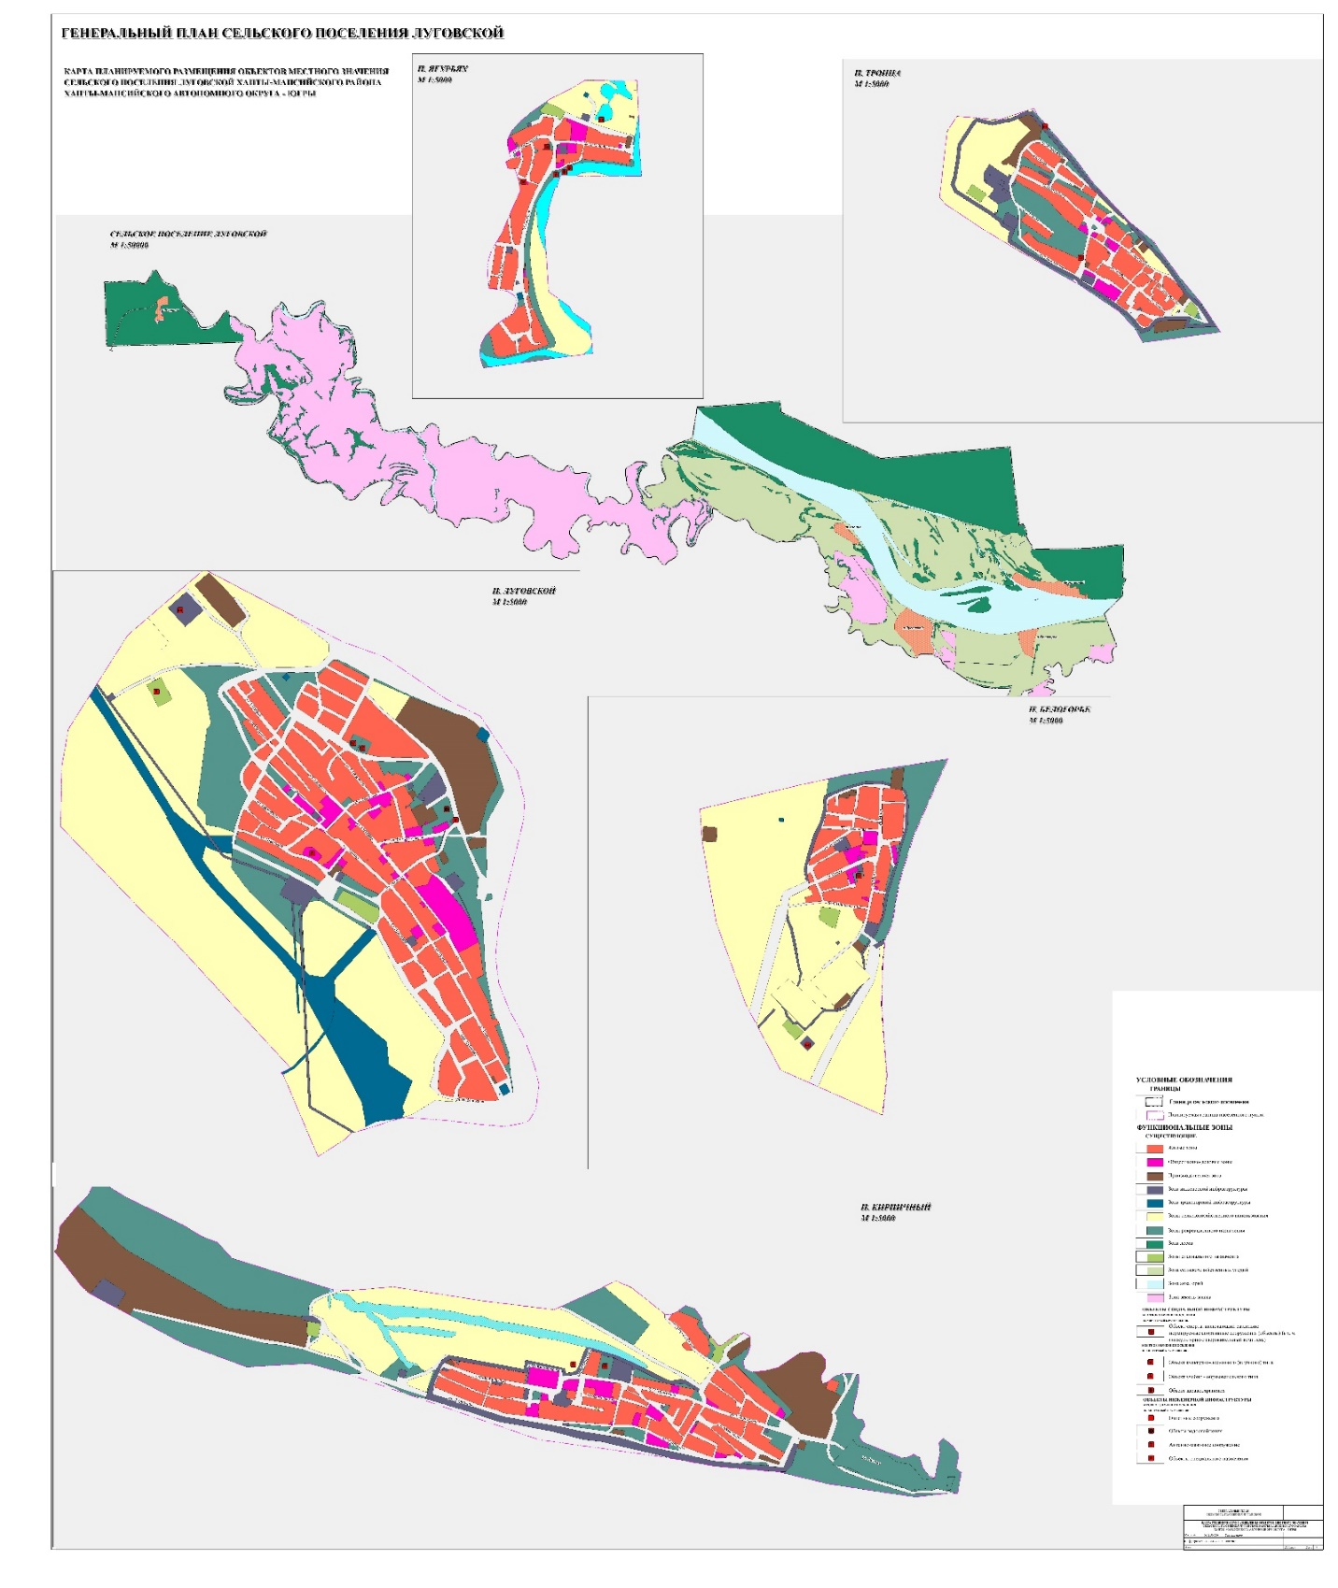

Приложение 4
к решению Совета депутатов
сельского поселения Луговской
от 00.00.2020 № 00

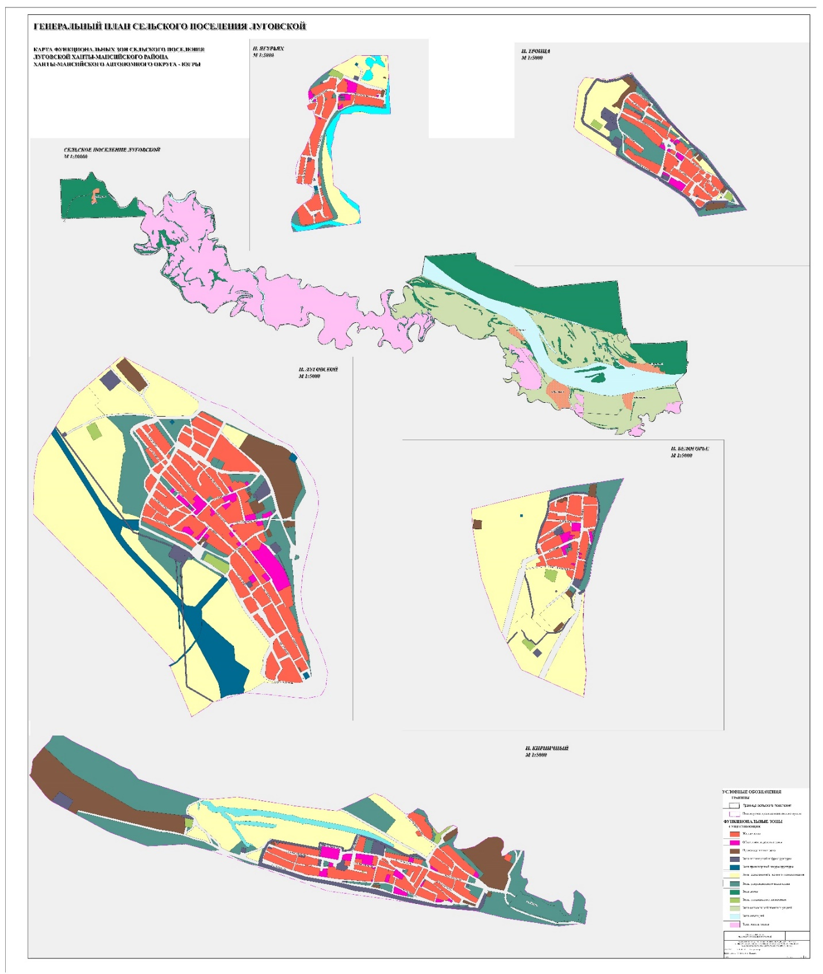

В соответствии с Федеральным законом от 08.11.2007 № 257-ФЗ «Об автомобильных дорогах и о дорожной деятельности в Российской Федерации и о внесении изменений в отдельные законодательные акты Российской Федерации», придорожная полоса составляет 25 м (по обе стороны) для автодорог V категории. Санитарный разрыв размер устанавливается на основании расчётов рассеивания загрязнения атмосферного воздуха и физических факторов (шума, вибрации, электромагнитных полей и другие) с последующим проведением натурных исследований и измерений, режим территории санитарного разрыва в соответствии с СанПиНом 2.2.1/2.1.1.1200 - 03 (новая редакция).
В соответствии с Федеральным законом от 08.11.2007 № 257-ФЗ «Об автомобильных дорогах и о дорожной деятельности в Российской Федерации и о внесении изменений в отдельные законодательные акты Российской Федерации», придорожная полоса составляет 50 м (по обе стороны) для автодорог IV категории. Санитарный разрыв размер устанавливается на основании расчётов рассеивания загрязнения атмосферного воздуха и физических факторов (шума, вибрации, электромагнитных полей и другие) с последующим проведением натурных исследований и измерений, режим территории санитарного разрыва в соответствии с СанПиНом 2.2.1/2.1.1.1200 - 03 (новая редакция).
В соответствии с Федеральным законом от 08.11.2007 № 257-ФЗ «Об автомобильных дорогах и о дорожной деятельности в Российской Федерации и о внесении изменений в отдельные законодательные акты Российской Федерации», придорожная полоса составляет 25 м (по обе стороны) для автодорог V категории. Санитарный разрыв размер устанавливается на основании расчётов рассеивания загрязнения атмосферного воздуха и физических факторов (шума, вибрации, электромагнитных полей и другие) с последующим проведением натурных исследований и измерений, режим территории санитарного разрыва в соответствии с СанПиНом 2.2.1/2.1.1.1200 - 03 (новая редакция).
В соответствии с постановлением Правительства Российской Федерации от 24.02.2009 № 160, охранные зоны устанавливаются вдоль воздушных линий электропередачи – в виде части поверхности участка земли и воздушного пространства (на высоту, соответствующую высоте опор воздушных линий электропередачи), ограниченной параллельными вертикальными плоскостями, отстоящими по обе стороны линии электропередачи от крайних проводов при не отклонённом их положении на расстоянии 10 м – для линий электропередачи напряжением 1-20 кВ.
В соответствии с постановлением Правительства Российской Федерации от 24.02.2009 № 160, вокруг подстанций - в виде части поверхности участка земли и воздушного пространства (на высоту, соответствующую высоте наивысшей точки подстанции), ограниченной вертикальными плоскостями, отстоящими от всех сторон ограждения подстанции по периметру – на расстоянии 20 м.
Согласно п. 6.2.2. СП 62.13330.2011* «Газораспределительные системы», расстояния от отдельно стоящих газораспределительных станций по горизонтали (в свету) до зданий и сооружений должно составлять 15 м при давлении в сети свыше 0,6 Мпа.
Согласно п. 3.16 СанПиН 2.1.8/2.2.4.1190-03 «Физические факторы окружающей природной среды», границы СЗЗ определяются на высоте 2 м от поверхности земли по ПДУ, указанным в п. п. 3.2 и 3.3. ЗОЗ представляет собой территорию вокруг ПРТО, где на высоте от поверхности земли более 2 м уровень ЭМП превышает ПДУ для населения по п. п. 3.2 и 3.3.
Санитарно-защитная полоса водоводов согласно подпункту 2.4.3 СанПиН 2.1.4.1110-02 «Зоны санитарной охраны источников водоснабжения и водопроводов питьевого назначения», при условии отсутствия грунтовых вод и диаметре водоводов менее 1000 мм принята по обе стороны от крайних линий водопровода 10 м.
Санитарно-защитная полоса водоводов согласно подпункту 2.4.3 СанПиН 2.1.4.1110-02 «Зоны санитарной охраны источников водоснабжения и водопроводов питьевого назначения», при условии отсутствия грунтовых вод и диаметре водоводов менее 1000 мм принята по обе стороны от крайних линий водопровода 10 м.
Согласно СанПиН 2.1.4.1110-02 «Зоны санитарной охраны источников водоснабжения и водопроводов питьевого назначения».
Согласно СанПиН 2.1.4.1110-02 «Зоны санитарной охраны источников водоснабжения и водопроводов питьевого назначения».
Согласно п. 7.1.13. СанПиН 2.2.1/2.1.1.1200-03 «Санитарно-защитные зоны и санитарная классификация предприятий, сооружений и иных объектов», для организации сооружений для механической и биологической очистки с иловыми площадками для сброженных осадков, а также иловых площадок планируемой производительности, СЗЗ составляет 200 м.
Согласно п. 7.1.10. СанПиН 2.2.1/2.1.1.1200-03 «Санитарно-защитные зоны и санитарная классификация предприятий, сооружений и иных объектов», размер санитарно-защитной зоны котельных до 200 Гкал/ч устанавливается в каждом конкретном случае на основании расчётов рассеивания загрязнений атмосферного воздуха и физического воздействия на атмосферный воздух.
Согласно п. 7.1.10. СанПиН 2.2.1/2.1.1.1200-03 «Санитарно-защитные зоны и санитарная классификация предприятий, сооружений и иных объектов», размер санитарно-защитной зоны котельных до 200 Гкал/ч устанавливается в каждом конкретном случае на основании расчётов рассеивания загрязнений атмосферного воздуха и физического воздействия на атмосферный воздух.
Согласно п. 7.1.12. СанПиН 2.2.1/2.1.1.1200-03 «Санитарно-защитные зоны и санитарная классификация предприятий, сооружений и иных объектов», для размещения базы районного назначения для сбора утильсырья, СЗЗ составляет 100 м.

